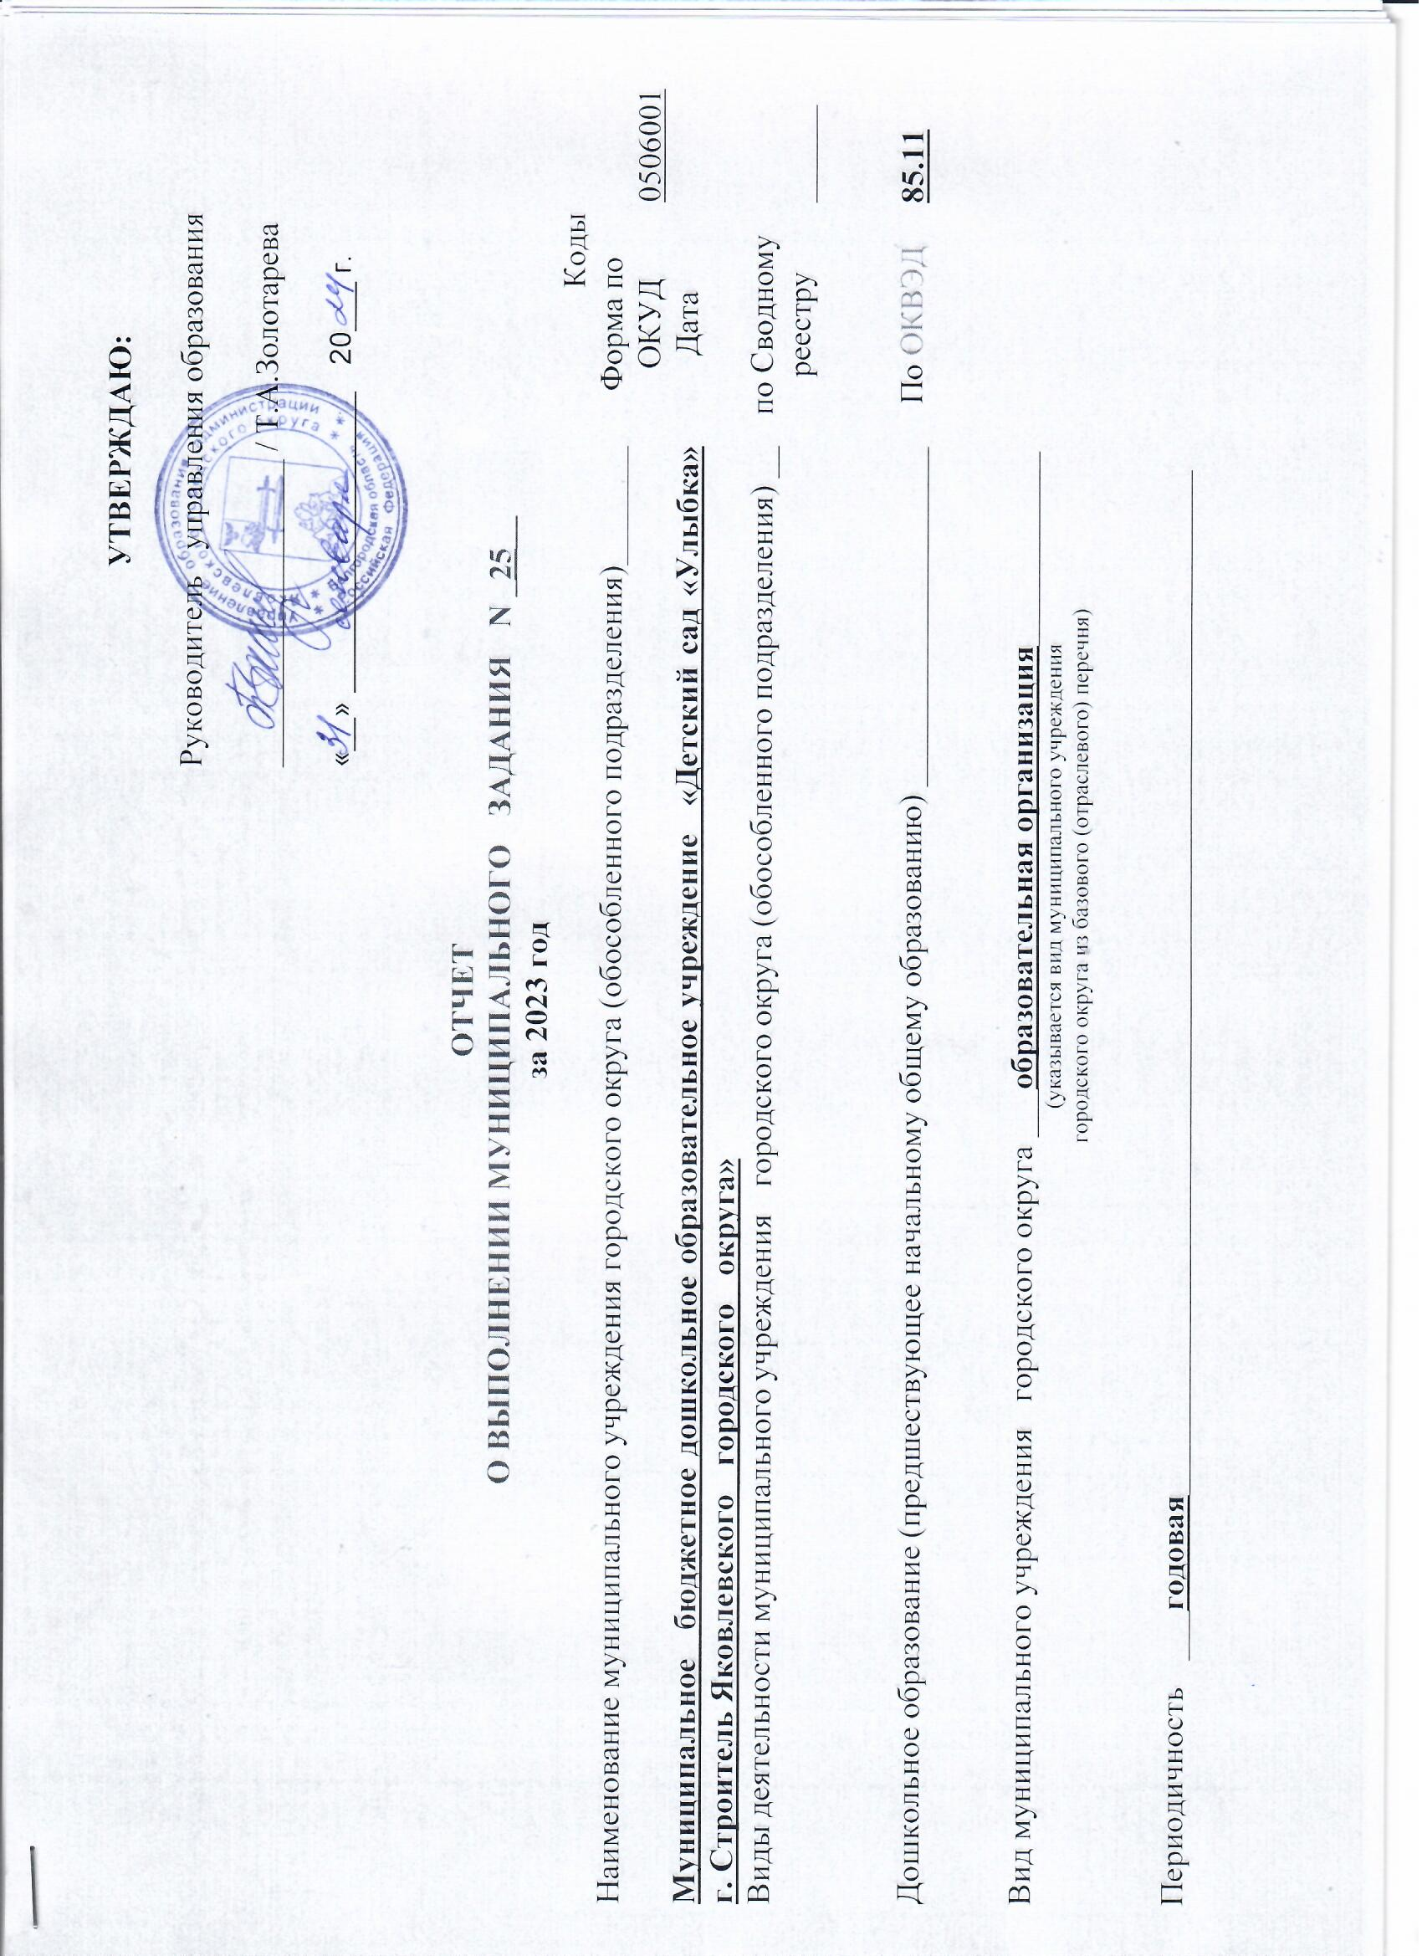 |  | УТВЕРЖДАЮ:  Руководитель управления образования  ___________________ / Т.А.Золотарева  «__» __________________ 20___ г.

ОТЧЕТ
О ВЫПОЛНЕНИИ МУНИЦИПАЛЬНОГО ЗАДАНИЯ N _25__
за 2023 год
Наименование муниципального учреждения городского округа (обособленного подразделения)________  Муниципальное бюджетное дошкольное образовательное учреждение «Детский сад «Улыбка» г. Строитель Яковлевского городского округа»  Виды деятельности муниципального учреждения городского округа (обособленного подразделения) __  Дошкольное образование (предшествующее начальному общему образованию) _____________________  Вид муниципального учреждения городского округа ___образовательная организация____________  (указывается вид муниципального учреждения  городского округа из базового (отраслевого) перечня) | Коды
 | Форма по ОКУД  Дата  по Сводному  реестру  По ОКВЭД | 0506001  ______  85.11

Периодичность ___годовая_______________________________________________________________
Часть 1. Сведения об оказываемых муниципальных услугах

Раздел _1_

- Наименование муниципальной услуги  Реализация основных общеобразовательных программ дошкольного образования | Уникальный номер по базовому (отраслевому) перечню  __________50.Д45.0_________________
- Категории потребителей муниципальной услуги
__физические лица ____________________________________
- Сведения о фактическом достижении показателей, характеризующих объем и (или) качество муниципальной услуги:

3.1. Сведения о фактическом достижении показателей , характеризующих качество муниципальной услуги:
Уникальный номер реестровой записи | Показатель, характеризующий содержание муниципальной услуги |  |  | Показатель, характеризующий условия (формы) оказания муниципальной услуги |  | Показатель качества муниципальной услуги
 |  |  |  |  |  | наименование показателя | единица измерения по ОКЕИ |  | Утверждено в муниципальном задании на 2023 год | Исполнено на отчетную дату | Допустимое (возможное) отклонение | Отклонение, превышающее допустимое (возможное) значение | Причины отклонения
 | Виды образовательных программ | Категория потребителей | Возраст | Формы образования и формы реализации образовательных программ | Справочник периодов пребывания |  | наименование | код
1 | 2 | 3 | 4 | 5 | 6 | 7 | 8 | 9 | 10 | 11 | 12 | 13 | 14
801011О.99.0.Б  В24ВТ21000 | Образовательная программа дошкольного образования | обучающиеся за исключением обучающихся с ограниченными возможностями здоровья (ОВЗ) и детей-инвалидов | От 1 лет до 3 лет | Очная | Группа сокращенного дня | 1.Соответствие развивающей предметно-пространственной среды МБДОУ образовательной программе дошкольного образования, реализуемой в учреждении, требованиям ФГОС ДО | % | 744 | 100 % | 100 % | 15%
 |  |  |  |  |  | 2.Удовлетворённость потребителей качеством предоставляемой муниципальной услуги | % | 744 | 100% | 100% | 15%
 |  |  |  |  |  | 3. Соответствие педагогического персонала, оказывающего образовательную услугу | % | 744 | 100% | 100% | 15%
 |  |  |  |  |  | 4. Посещаемость | % | 744 | 57 % | 68 % | 15% |  | Функционирование в режиме дежурных групп
801011О.99.0.Б  В24ВУ41000 | Образовательная программа дошкольного образования | обучающиеся за исключением обучающихся с ограниченными возможностями здоровья (ОВЗ) и детей-инвалидов | От 3 лет до 8 лет | Очная | Группа сокращенного дня | 1.Соответствие развивающей предметно-пространственной среды МБДОУ образовательной программе дошкольного образования, реализуемой в учреждении, требованиям ФГОС ДО | % | 744 | 100% | 100% | 15%
 |  |  |  |  |  | 2.Удовлетворённость потребителей качеством предоставляемой муниципальной услуги | % | 744 | 100% | 94% | 15%
 |  |  |  |  |  | 3. Соответствие педагогического персонала, оказывающего образовательную услугу | % | 744 | 100% | 100% | 15%
 |  |  |  |  |  | 4. Посещаемость | % | 744 | 57% | 68% | 15% |  | Функционирование в режиме дежурных групп
801011О.99.0.БВ24АВ41000 | Адаптированная образовательная программа | обучающиеся с ограниченными возможностями здоровья (ОВЗ) | От 3 лет до 8 лет | Очная | Группа сокращенного дня | 1.Соответствие развивающей предметно-пространственной среды МБДОУ образовательной программе дошкольного образования, реализуемой в учреждении, требованиям ФГОС ДО | % | 744 | 100% | 100% | 15%
 |  |  |  |  |  | 2.Удовлетворённость потребителей качеством предоставляемой муниципальной услуги | % | 744 | 100% | 100% | 15%
 |  |  |  |  |  | 3. Соответствие педагогического персонала, оказывающего образовательную услугу | % | 744 | 100% | 100% | 15%
 |  |  |  |  |  | 4. Посещаемость | % | 744 | 57% | 68% | 15% |  | Функционирование в режиме дежурных групп

801011О.99.0.БВ24ГД81000 | Не указано | Дети-инвалиды | От 3 лет до 8 лет | Очная | Группа сокращенного дня | 1.Соответствие развивающей предметно-пространственной среды МБДОУ образовательной программе дошкольного образования, реализуемой в учреждении, требованиям ФГОС ДО | % | 744 | 100% | 100% | 15%
 |  |  |  |  |  | 2.Удовлетворённость потребителей качеством предоставляемой муниципальной услуги | % | 744 | 90% | 90% | 15%
 |  |  |  |  |  | 3. Соответствие педагогического персонала, оказывающего образовательную услугу | % | 744 | 100% | 100% | 15%
 |  |  |  |  |  | 4. Посещаемость | % | 744 | 57% | 68% | 15% |  | Функционирование в режиме дежурных групп
Допустимые (возможные) отклонения от условных показателей качества муниципальной услуги, в пределах которых муниципальное задание считается выполненным (процентов) + 15%.

3.2. Сведения о фактическом достижении показателей, характеризующих объем муниципальной услуги:
Уникальный номер реестровой записи | Показатель, характеризующий содержание муниципальной услуги |  |  | Показатель, характеризующий условия (формы) оказания муниципальной услуги |  | Показатель объема муниципальной услуги |  |  |  |  |  |  |  | Среднегодовой размер платы (цена, тариф) 2022 год  (финансовый год)
 |  |  |  |  |  | наименование показателя | единица измерения по ОКЕИ |  | Утверждено в муниципальном задании на 2023 год | Исполнено на отчетную дату | Допустимое (возможное) отклонение | Отклонение, превышающее допустимое (возможное) значение | Причины отклонения
 | Виды образовательных программ | Категория потребителей | Возраст | Формы образования и формы реализации образовательных программ | Справочник периодов пребывания |  | наименование | код
1 | 2 | 3 | 4 | 5 | 6 | 7 | 8 | 9 | 10 | 11 | 12 | 13 | 14 | 15
801011О.99.0.Б  В24ВТ21000 | Образовательная программа дошкольного образования | обучающиеся за исключением обучающихся с ограниченными возможностями здоровья (ОВЗ) и детей-инвалидов | От 1 лет до 3 лет | Очная | Группа сокращенного дня | Число обучающихся | чел | 792 | 30 | 32 | 15% |  |  | услуга бесплатная
801011О.99.0.Б  В24ВУ41000 | Образовательная программа дошкольного образования | обучающиеся за исключением обучающихся с ограниченными возможностями здоровья (ОВЗ) и детей-инвалидов | От 3 лет до 8 лет | Очная | Группа сокращенного дня | Число обучающихся | чел | 792 | 138 | 134 | 15% |  |  | услуга бесплатная
801011О.99.0.БВ24АВ41000 | Адаптированная образовательная программа | обучающиеся с ограниченными возможностями здоровья (ОВЗ) | От 3 лет до 8 лет | Очная | Группа сокращенного дня | Число обучающихся | чел | 792 | 2 | 2 | 15% |  |  | услуга бесплатная
801011О.99.0.БВ24ГД81000 | Не указано | Дети-инвалиды | От 3 лет до 8 лет | Очная | Группа сокращенного дня | Число обучающихся | чел | 792 | 3 | 3 | 15% |  |  | услуга бесплатная
Допустимые (возможные) отклонения от условных показателей качества муниципальной услуги, в пределах которых муниципальное задание считается выполненным (процентов) + 15 %.

Раздел _2_

- Наименование муниципальной услуги  Присмотр и уход | Уникальный номер по базовому (отраслевому) перечню  __________50.785.0_________________
- Категории потребителей муниципальной услуги
__физические лица ____________________________________
- Показатели, характеризующие объем и (или) качество муниципальной услуги:

3.1. Показатели, характеризующие качество муниципальной услуги:
Уникальный номер реестровой записи | Показатель, характеризующий содержание муниципальной услуги |  |  | Показатель, характеризующий условия (формы) оказания муниципальной услуги |  | Показатель качества муниципальной услуги
 |  |  |  |  |  | наименование показателя | единица измерения по ОКЕИ |  | Утверждено в муниципальном задании на 2023 год | Исполнено на отчетную дату | Допустимое (возможное) отклонение | Отклонение, превышающее допустимое (возможное) значение | Причины отклонения
 | Виды образовательных программ | Возраст |  | Формы образования и формы реализации образовательных программ | Справочник периодов пребывания |  | наименование | код
1 | 2 | 3 | 4 | 5 | 6 | 7 | 8 | 9 | 10 | 11 | 12 | 13 | 14
801011О.99.0.Б  В24ВТ21000 | обучающиеся за исключением детей-инвалидов и инвалидов | Не указано |  | Очная | Группа сокращенного дня | 1. Удовлетворённость потребителей качеством предоставляемой муниципальной услуги | % | 744 | 90% | 90% | 15%
 |  |  |  |  |  | 2. Укомплектованность кадрами | % | 744 | 100% | 100% | 15%
 |  |  |  |  |  | 3. Посещаемость | % | 744 | 57% | 68% | 15%
853211О.99.0.БВ19АА19000 | дети-инвалиды | не указано |  | Очная | Группа сокращенного дня | 1. Удовлетворённость потребителей качеством предоставляемой муниципальной услуги | % | 744 | 90 | 90 | 15%
 |  |  |  |  |  | 2. Укомплектованность кадрами | % | 744 | 100 | 100 | 15%
 |  |  |  |  |  | 3. Посещаемость | % | 744 | 57% | 68% | 15%

Допустимые (возможные) отклонения от условных показателей качества муниципальной услуги, в пределах которых муниципальное задание считается выполненным (процентов) + 15 %.

3.2. Сведения о фактическом достижении показателей, характеризующих объем муниципальной услуги:
Уникальный номер реестровой записи | Показатель, характеризующий содержание муниципальной услуги |  |  | Показатель, характеризующий условия (формы) оказания муниципальной услуги |  | Показатель объема муниципальной услуги |  |  |  |  |  |  |  | Среднегодовой размер платы (цена, тариф) 2022 год  (финансовый год)
 |  |  |  |  |  | наименование показателя | единица измерения по ОКЕИ |  | Утверждено в муниципальном задании на 2023 год | Исполнено на отчетную дату | Допустимое (возможное) отклонение | Отклонение, превышающее допустимое (возможное) значение | Причины отклонения
 | Категория потребителей | Возраст | Место обучения | Формы образования и формы реализации образовательных программ | Справочник периодов пребывания |  | наименование | код
1 | 2 | 3 | 4 | 5 | 6 | 7 | 8 | 9 | 10 | 11 | 12 | 13 | 14 | 15

801011О.99.0.Б  В24ВТ21000 | обучающиеся за исключением обучающихся с ограниченными возможностями здоровья (ОВЗ) и детей-инвалидов | Не указано | образовательное учреждение | Очная | Группа сокращенного дня | Число обучающихся | чел | 7792 | 170 | 166 | 15% |  |  | услуга бесплатная
853211О.99.0.БВ19АА19000 | дети-инвалиды | не указано |  | Очная | Группа сокращенного дня | Число детей | Человек | 7792 | 3 | 3 | 15% | Бесплатно | Бесплатно | Бесплатно

Заведующий Е.В. Севрюкова

«31» января 2024 год

